Gymnastikhistoria och KGS

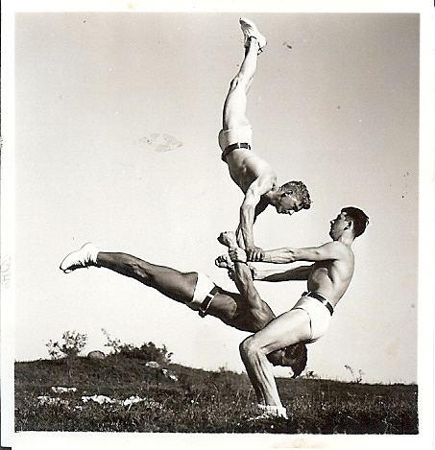Per Henrik Ling – gymnastikens fader – var fast övertygad om att alla människor skulle må bättre med fysisk fostran dvs. gymnastik. Därför införde han ämnet ”Gymnastik med lek och idrott” i skolor år 1919 men det skulle dröja många årtionden innan det över huvud taget fanns någon gymnastiksal för dem som inte bodde i storstäder.

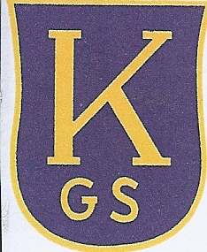Kristinehamns Gymnastiksällskap startades 1924 av 44 gymnastikintresserade unga män på KFUM. De fick låna Södermalms-salen gratis men fick själva betala de gymnastik-redskap som saknades. Gymnastikdirektör Einar Himmelstrand ledde truppen som ägnade sig åt fristående, parterrgymnastik och redskapen bock, linor, ringar, repstege och bom.

*Året efter startades även en kvinnlig grupp.*

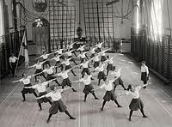 *Parterrgymnastik*

Samma år fick den unga föreningen heders-uppdraget att arrangera Värmländska gymnastikfesten i Kristinehamn med 200 deltagare - endast män - från hela Värmland.

1928 startades även en manlig junioravdelning

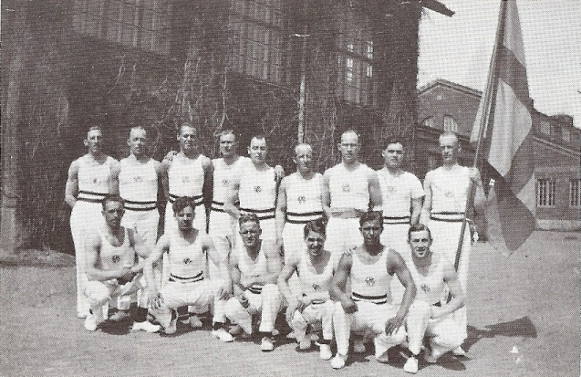

Vart 4:e år arrangerades Svenska Gymnastikspelen.

År 1930 hölls det i Stockholm och från Kristinehamn deltog 52 kvinnliga och 49 manliga gymnaster.

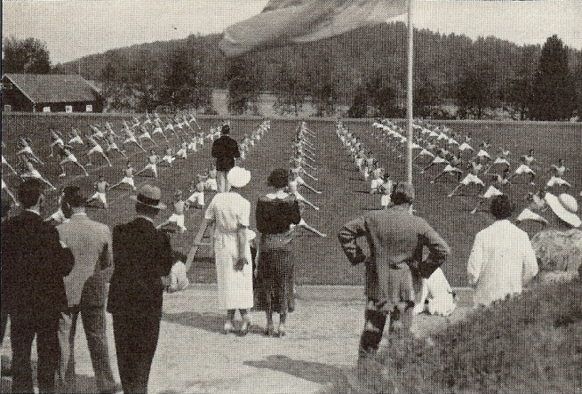

Fristående utfördes med militärisk disciplin och perfekta formationer efter P H Lings förebild.

*Bilden visar pojkar vid en skolavslutning*.

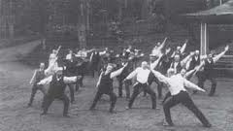1945 köpte gymnastiksällskapet ”Alvik” som genom stort frivilligt arbete rustades upp och blev en flitigt använd sommarstuga för gymnastik. Bom spikades upp mellan två träd, plint och barr byggdes av snickarkunniga och med bidrag från Svenska Gymnastikförbundet köptes ringar och två satsbrädor. Säkert kom också skogens grenar till användning. Dålig ekonomi gjorde att Alvik tyvärr måste säljas efter 11 år.

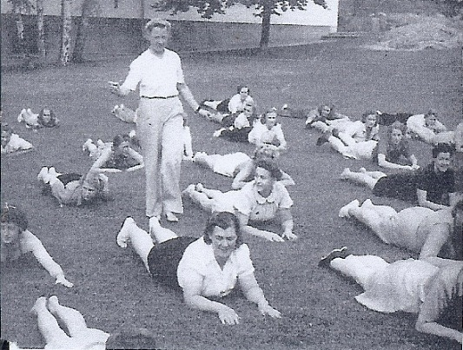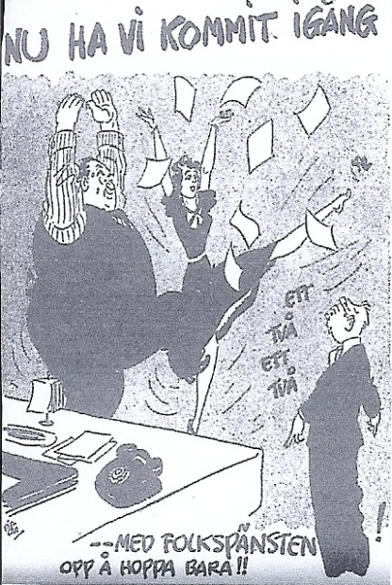Efter andra världskriget blommade ”husmorsgymnastiken” upp och Konsumföreningen var motorn. Kvinnorna (det var mest sådana) kunde dagligen gymnastisera efter program på radion, till en början utan musik.

Under1960-talet övertogs träningen av ”Träna med TV”.

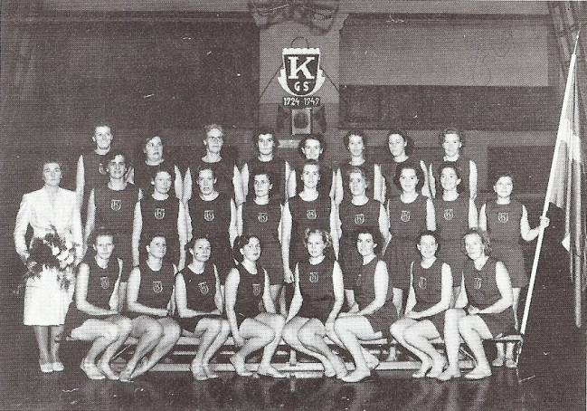

Under 1950-talet styrdes gymnastiksällskapet enbart av kvinnor som brann för sin sak - Helga Frisell, Ingrid Olsson, Ingrid Bohed och gymnastik-direktör *Märta Göransson som syns på bilden (*hon startade en gymnastikavdelning redan år1931).

Det var populärt att ta truppmärke inför domare som bedömde truppens fristående, boll- och balansövningar samt hopp på plint eller bock.

1959 startade Eskil Jansson den första familjegymnastiken och på 1960-talet kom organiserad barn- och ungdomsverksamhet i gång. Allt detta blev mycket populärt, inte bara i Kristinehamn, och kom för att stanna.

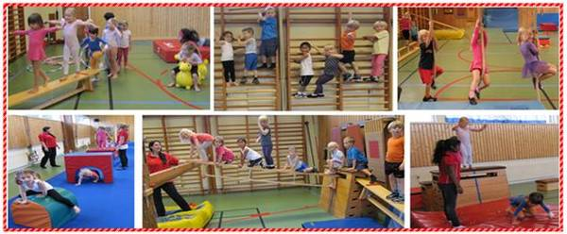Under hela 1960-70 talet var det ett mycket stort deltagande av ungdomar på distriktstävlingarna - vanligtvis ca 40 pojkar och nästan 100 flickor från Arvika, Bofors, Degerfors, Forshaga, Grums, Karlstad, Kristinehamn, Skoghall, Säffle och Årjäng. De flesta var inga tävlingsgymnaster utan tyckte bara det var kul att tävla och träffa andra gymnaster.

70-iaden var individuella tävlingar för ungdomar med grenarna fristående, hopp, räck och bom. Kristinehamnsflickorna Carina Asplund och Annika Bäckström kom ända till riksfinal.

Det fanns också särskilda program för skoltävlingar, från klubbnivå till distriktsmästerskap och Skol-SM där Ann-Sofi Andersson från Kristinehamn fanns med ett år.

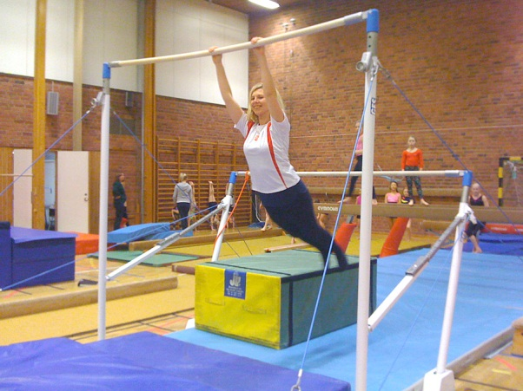Vid 60-talets slut hade Hillevi Jansson många tävlingsgymnaster som tränade 3 gånger/vecka. På UDM 1972 och JDM 76 tog flickorna hem rubbet. Säkert var det en sporre att JSM för damer arrangerades i Kristinehamn år 1968 och en damlandskamp Sverige-Norge 1972.

Vid USM 1976 i Söderhamn uppmärksammades Gunilla Asplund som en stor talang men hon gick över till truppgymnastik.

Flickorna tyckte det var mycket stimulerande att träna till elitmärken som fanns i 10 grader med grenarna fristående, bom, barr och hopp. Godkännande från domare erfordrades.

För dem som bara tränade på skoj en gång i veckan fanns också märken att köpa när man kunde göra de övningar som krävdes.

Gymnastikföreningen har bara växt och växt och vid 50-årsjubileumet 1974 var det 1 234 deltagare – 721 motionärer varav 4 manliga avdelningar, 55 pensionärer och 458 barn och ungdomar.

I Södermalmshallen stod de världsberömda trupperna ”Malmöflickorna” och den manliga truppen ”KFUM-gymnasterna” för bejublade uppvisningar plus våra egna förmågor. Efteråt var det en mycket pampig och trevlig fest på Stadshotellet.

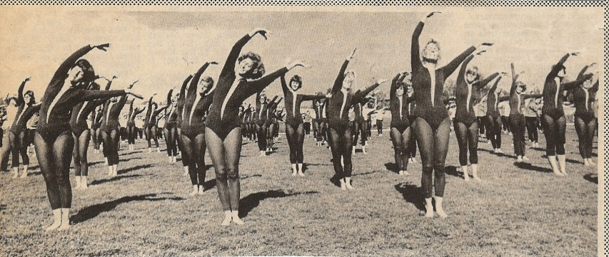

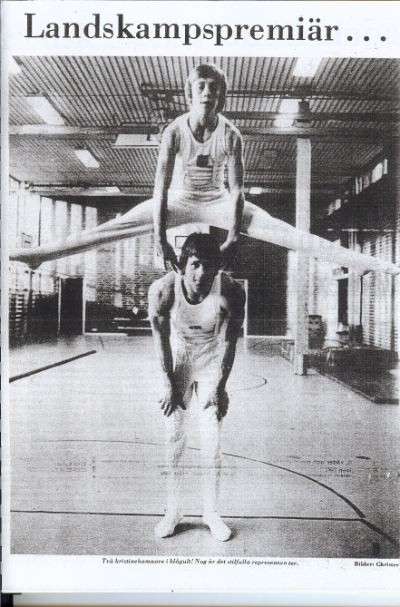*Som krona på verket stod KGS värd för Värmländska Gymnastikfesten med över 600 deltagare på Brovallen i Kristinehamn, bl.a. en masstrupp i jazzgymnastik som blivit mycket populärt.*

Från början av 70-talet tränade Dan Alatalo sina söner Peter, Mikael och Fredrik Alatalo samt Lars Olsson ända till SM-nivå i fristående, räck, bygelhäst, hopp och ringar. Mikael kom med i landslaget 1975 och Fredrik 1976. Det var således en fröjd att arrangera JSM för herrar i Kristinehamn 1978. Lars kom att tillhöra KFUM-gymnasterna i Stockholm, var med i landslaget i 12 år(!) och fick utmärkelsen ”Stora grabbar” av Svenska Gymnastikförbundet.

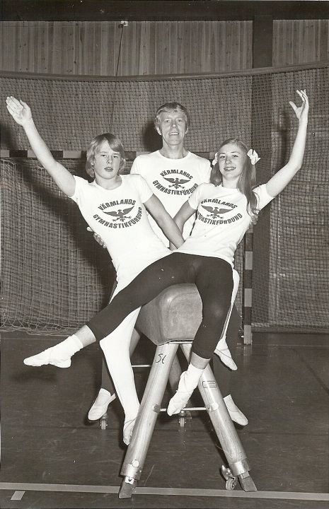

*Lars O. hoppar över Mikael*

*På bilden t.v. syns Ivar Backman (ordförande i flera år, ledamot i Värmlands Gymnastikförbund och donator till en fond). Framför sitter Fredrik Alatalo och Carina Asplund*.

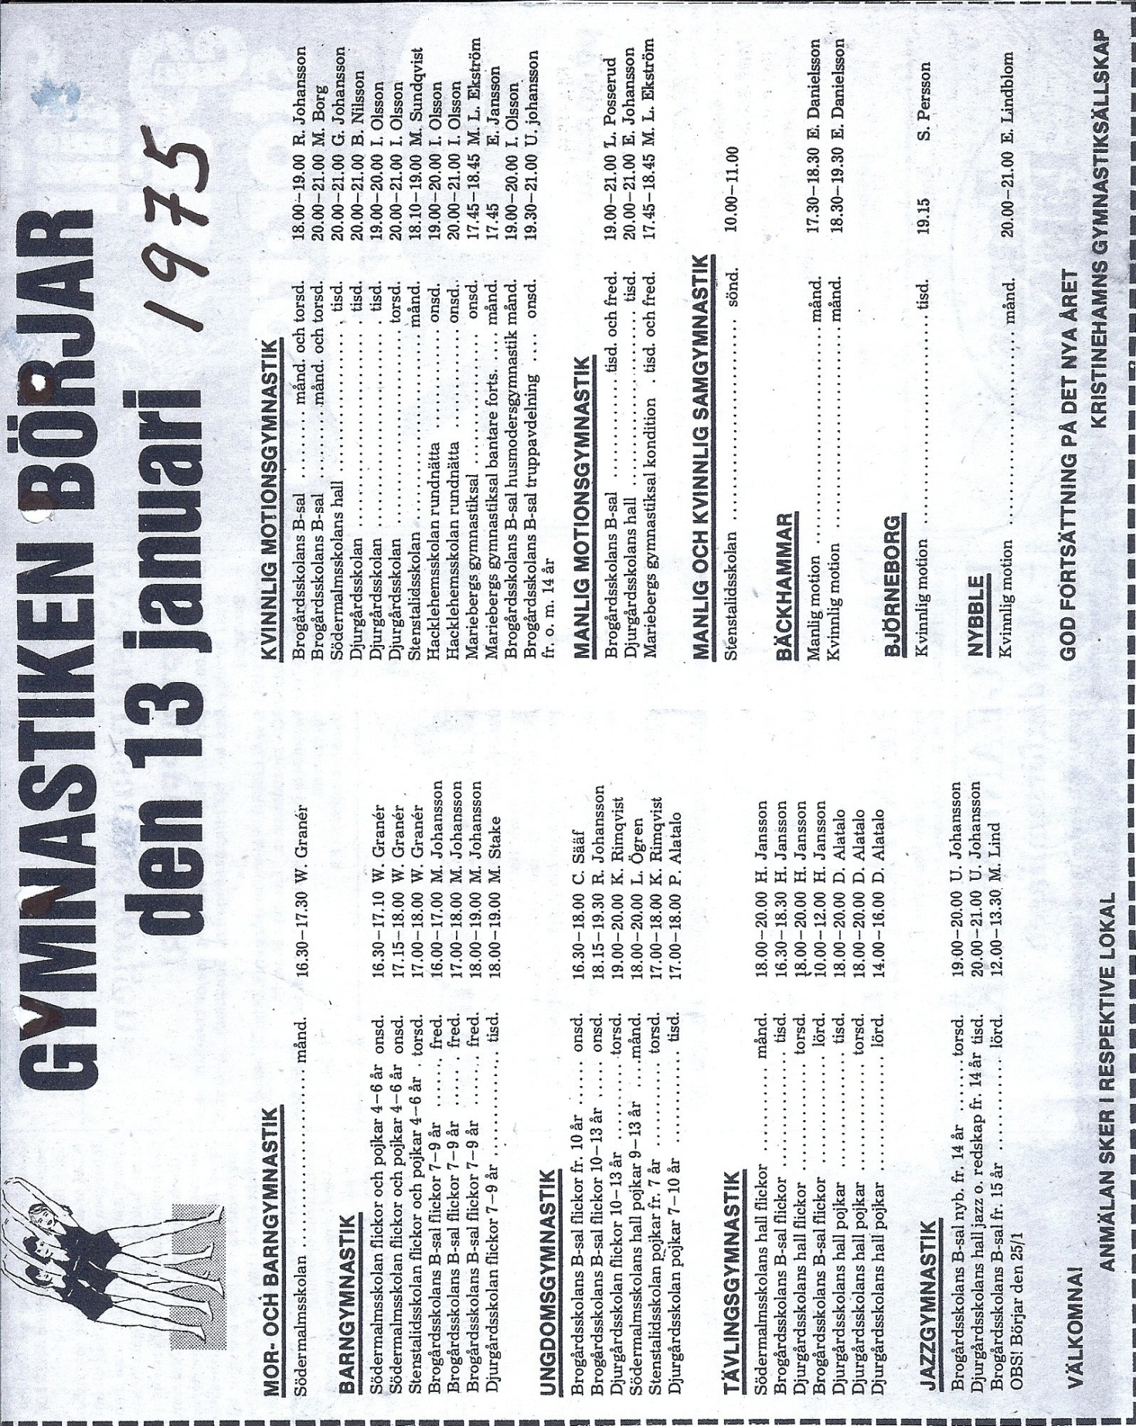

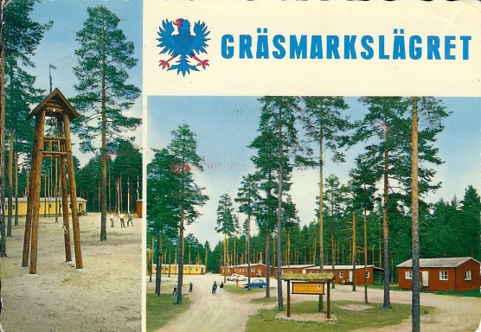Att åka på gymnastikläger en vecka i Gräsmark var drömmen för många ungdomar. Under två veckor varje sommar kom nästan 200 flickor och pojkar, stora och små, nybörjare och elitgymnaster. Alla var välkomna.

Lägerverksamheten startade 1962 och de sista åren var Maud Welin-Johansson lägerchef tills det upphörde år 1996.

Maud, ungdomsgymnastikens värdefulla ankare, har därefter ordnat lägerverksamhet på hemmaplan under sport- och sommarlov.

1975 började Hillevi Jansson lite smått med truppgymnastik och året därpå åkte de buss till vänortsstaden Seinäjoki för att ha uppvisningar tillsammans med Dan Alatalos pojkar.

Torra regler gjorde att de individuella tävlingsprogrammen var onödigt tråkiga att se på. Det var bara tillåtet med ett instrument till friståenden vilket i regel betydde amatörmässigt inspelad ”pianoklink”.

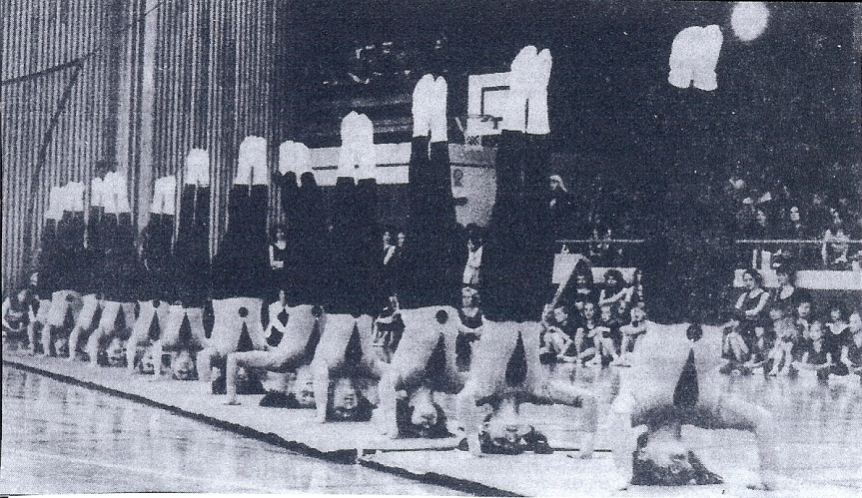

Det var roligare med trupp-gymnastik eftersom man kunde ha sådan musik man tyckte om, få klä ut sig och göra omväxlande program så att det blev show.

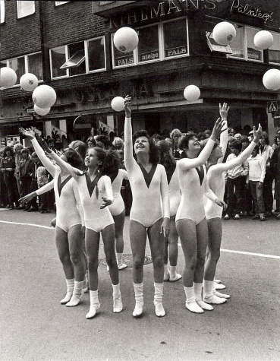

Program med bollar, rockringar, hopprep och t.o.m. paraplyer användes som handredskap ibland och truppen hade ofta uppvisningar vid handbollsmatcher, på badbuset vid julskyltningen och andra festliga tillfällen.

Att hoppa på trampette var en ny, rolig fluga och med den kom så klart de mjuka skumgummidynorna att landa på. Vilken lycka!

Vid Svenska Gymnastikspelen i Östersund 1978 lanserades en tävling kallad ”Gymnastikens Oscar”. Där gjorde KGS- truppen, som nu kallade sig ”Jäntera”, debut med programmet ”Casatschok” vilket innebar rysk musik och kläder. Detta program blev mycket uppskattat och medförde uppvisningar på ”Deutsche Turnfest” i Frankfurt am Main samt på Nordiska Gymnastikspelen i Herning, Danmark.

Varje år framöver deltog truppen i Trupp SM och/eller Gymnastikens Oscar.

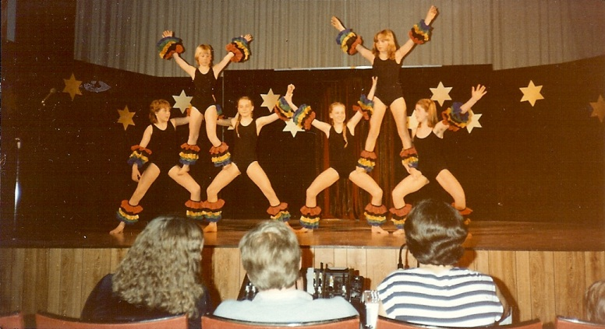I sex år deltog de också i Thespis´ nyårsrevy som hade föreställningar hela januari månad - även i Bäckhammar, Björneborg och Storfors.

Under de årliga ”Fastingsdagarna” var det Karnevalståg utmed Kungsgatan. Då var Hillevis flickor med och hjulade, gick på händer, gjorde handvolter, tjeckvolter och flickflack på asfalten! Det var strongt gjort.

Mer finns berättat i häftet som upprättades till KGS´ 75-årsjubileum år 1999.

Hillevi tyckte att gymnastik skulle visas på trevligaste sätt för publiken. Därför tog hon 1982 initiativet till tävlingen ”WM-truppen” - vilket betyder Wermlands-Mästerskap - för gymnaster som tränade högst 3 timmar/vecka. Programmet skulle ha så lite regler som möjligt men vara underhållande.

När Hillevi slutade med gymnastiken 1983 övertog Kenth Rimqvist ledningen under flera år. Han hade själv varit en mycket duktig gymnast och deltog vid JSM för herrar som arrange-rades i Kristinehamn 1971 (där för övrigt Stefan Bergström från Arvika vann).

Under flera år hade Kent varit till ovärderlig hjälp för Hillevi med de svåraste övningarna i hopp och matta.

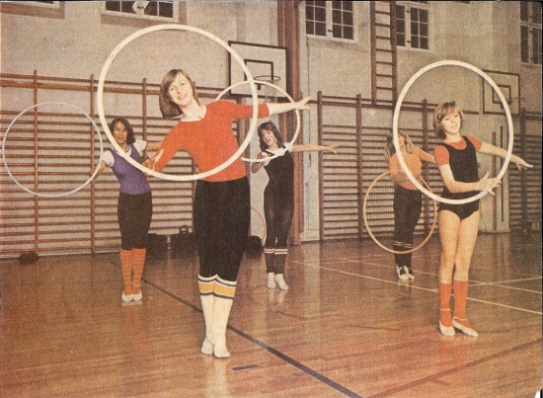

”Gymnastique Moderne”- d.v.s fristående med hand-redskapen bollar, käglor, rep, band eller tunnband- var mycket populärt på 1980-talet. KGS hade under några år en grupp som tränade och deltog i tävlingarna inom Värmland. Tyvärr dog gruppen ut av brist på ledare.

År 1981 var KGS största gymnastikföreningen i Värmland med 2 458 medlemmar och verksamhet spridd i alla stadsdelar. Det fanns särskilda motionsgrupper för ”rundnätta” och sådana som aldrig haft gymnastik. Till KGS räknades då gymnasterna i Björneborg, Bäckhammar, Nybble, Storfors, Ölme och Väse men dessa har sedan bildat egna föreningar.

Det har i alla tider varit konkurrens om träningslokaler och tider och det har gjort att träningsgrupperna blivit mer koncentrerade till några få lokaler. I början på 1990-talet hade KGS verksamhet på Saltmästaren. När KGS såg sig om efter nya lokaler blev de erbjudna att köpa Mariebergshallen 1998 för 1 krona och det nappade de naturligtvis på. Med frivilliga krafter rustades hallen upp och har alltsedan dess flitigt utnyttjats av KGS även sedan de lämnat tillbaka ansvaret för byggnaden.

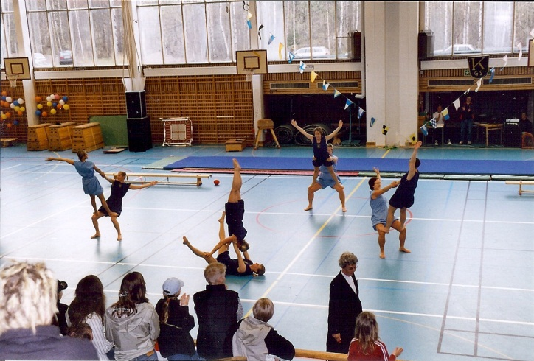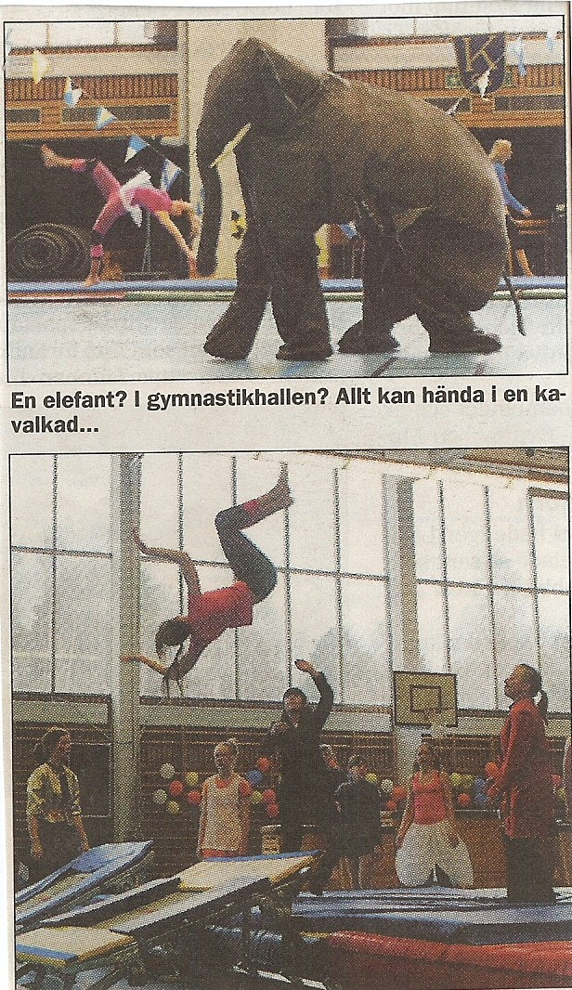Vid vårterminens avslutning har det under många, många år varit tradition med uppvisning inomhus och oftast med ett sammanhållande tema. Det har gjorts stora insatser för att göra Kavalkaden så populär – vad sägs om nedanstående (!?) med temat Cirkus.

Mitt i all cirkus försökte fröken Ding att hålla en stilfull lektion enligt Ling. Gymnasterna är föreningens ledare och de revolterar som synes med en roligare stil.

Motionsgymnasterna hade också som tradition att visa upp sin gren på kavalkaden.

*En av alla duktiga flickor i en skruvad volt*

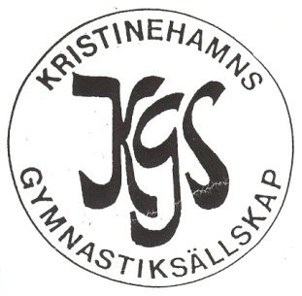

Lagom till 80-årsjubileet 2004 bytte KGS till denna logotype.

Tråkigt nog har det varit svårt att få pojkar att fortsätta med gymnastik. De finns gladeligen med i barngrupperna fram till ca 7-8 års ålder men sedan har de försvunnit till andra sporter. Varför kan man fråga sig!

Under 1980-talet fanns det inga särskilda pojkgrupper utan pojkarna i skolåldern var med i mixgrupper, men det verkade inte vara någon bra lösning.

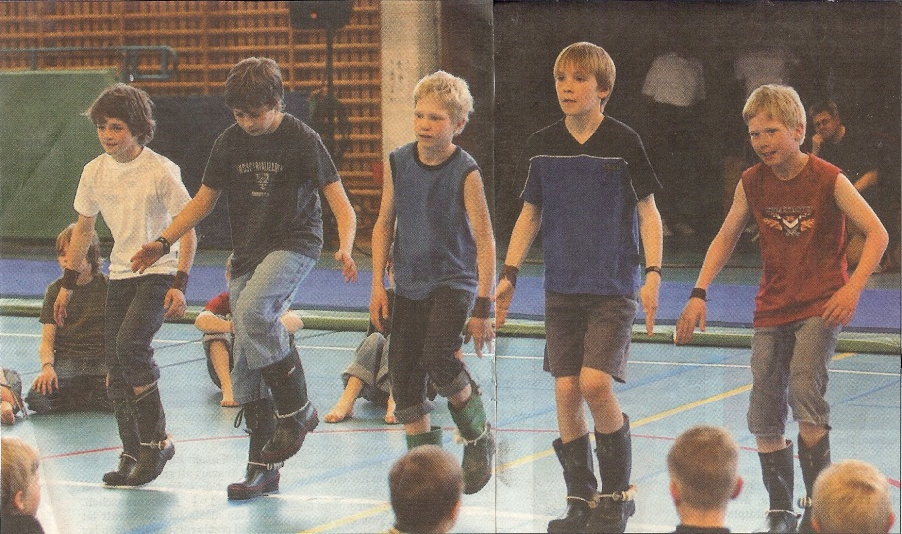

I slutet av 1990-talet växte det dock fram en 15 man stark pojkgrupp i skolåldern som tränade 2 gånger i veckan.

*Här är några av de äldre som tränar till kavalkaden.*

*De har plåtkapsyler trädda på en gummisnodd runt stövlarna och gjorde en uppskattad, rytmisk show.*

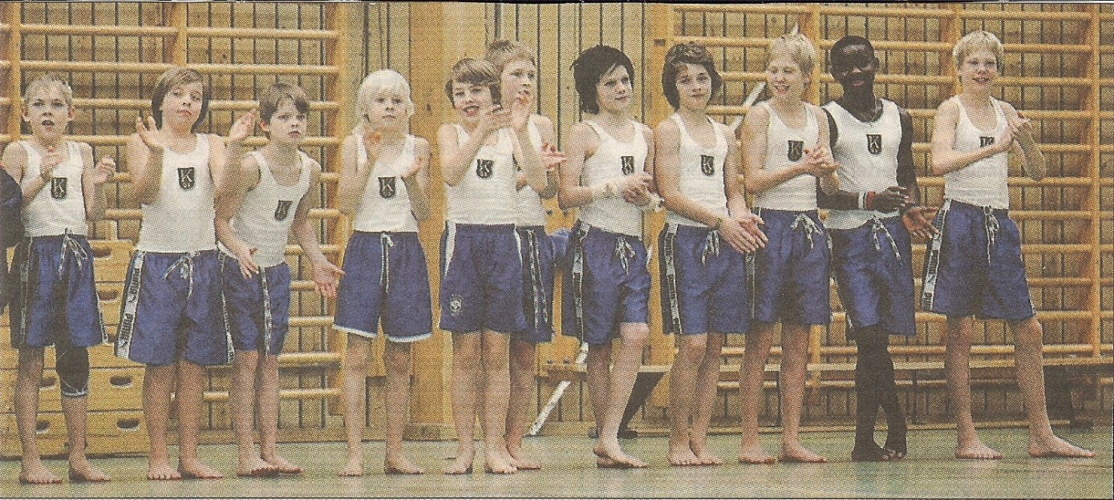

Pojkar satsar vanligen lite friskare i framförallt hopp och räck och det räckte till många bra placeringar i tävlingar inom Värmland.

Vid tiden då ”Friskis & Svettis” gjorde entré lanserade Svenska Gymnastikförbundet namnet ”Gymmix” på alla sina vuxengrupper.

Styrelsen fick i många år ha sina möten hemma hos varandra eller på ett café. På 70-talet hyrdes den första lokalen för styrelsemöten och förvaring/arkiv ovanför Kinarestaurangen. Under 1980-talet hyrdes lokal invid Norra torget.

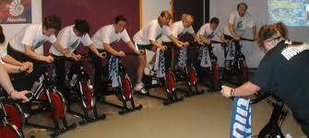År 1999 hyrdes stor lokal bredvid Thailändska restaurangen på Hamnvägen. Där fanns rum för spinning och annan gruppträning. KGS har hållit sig väl framme med alla nya trender såsom work-out, aerobic, step up, yoga, core etc.

Så småningom fick vi möjlighet att ha en avlönad kanslist som skötte en del av de allt större administrativa ärendena.

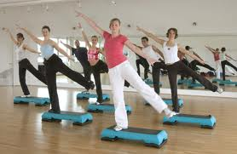

När Sannabadet stod färdigt år 2010 blev vi där erbjudna ett kanslirum och att bedriva spinning och trendgymnastiken. KGS sålde då sina spinningcyklar men efter endast ett år övertog Sannabadet alla dessa tränings-former.

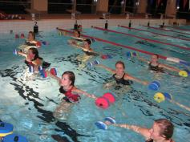

Våra duktiga ledare har fortsatt den positiva trenden och uppfyllt målsättningen ”Gymnastik för alla”. Således finns också en avdelning för barn med funktionsnedsättning och den populära vattengymnastiken.

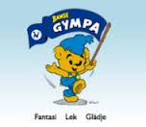Bamsegymnastik och Gympa Kidz är uppbackade av Svenska gymnastik-förbundet med egna loggor och tränings-program, allt för att säkerställa hög kvalité.

Under 2000-talet skedde den största förändringen inom truppgymnastiken med nya redskap såsom tumblinggolv och hoppbordet Pegasus. Våra trupper har klarat sig mycket bra i den höga konkurrensen trots dåliga träningslokaler. Just nu (år 2012) kämpar de för att få en grophall och slippa åka till Katrineholm för att träna in de svåraste nya övningarna.

Härmed slutar berättelsen om det förgångna.

Fortsättningen hör till dagens gymnaster och ledare!

[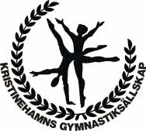](http://www3.idrottonline.se/KristinehamnsGS-Gymnastik/ValkommentillKGS/)

